Exemple de nappe : la tour de prismes trigonaux
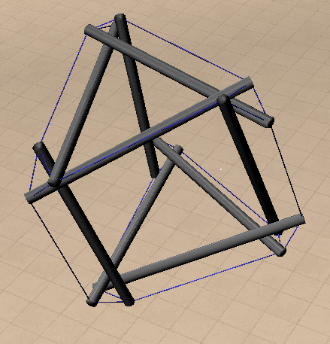
La structure ci-dessous, appelée prisme trigonal et réalisée avec 9 barres et 27 élastiques, peut être assemblée à l’ infini pour former une « tour ».

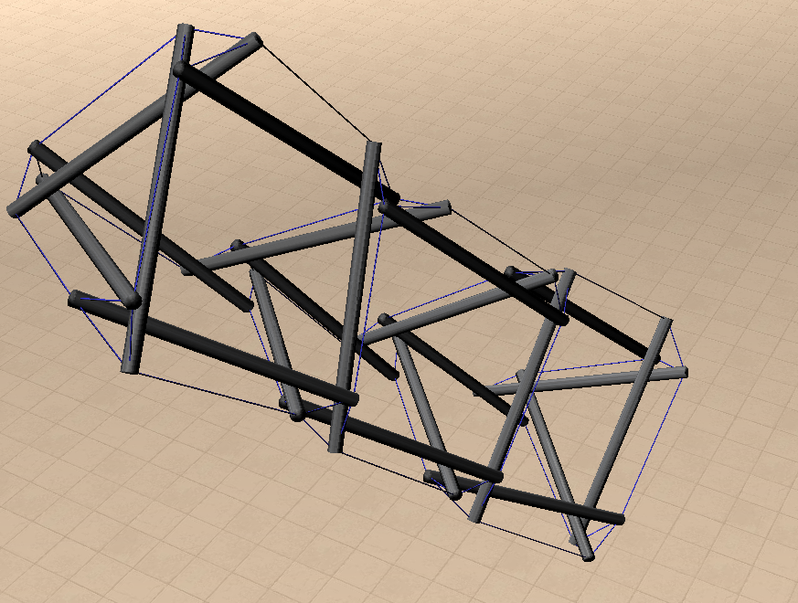
A chaque ajout d’une structure simple, l’une de ses faces sert deux fois, ce qui explique qu’il y a moins de 9 barres et de 27 élastiques de différence à chaque étape.

Structure seule : 9 Barres, 27 Elastiques
Structure dupliquée n fois :
Barres : B= 9+6(n-1)
Elastiques : e= 27+18(n-1)
On remarque que, ici aussi, e=3B.

